Отрочество – этап онтогенеза, находящийся между детством и ранней юностью. Он охватывает период от 10-11 до13-14 лет, совпадающий в современной российской школе со временем обучения детей в 5-8 классах. 

Позитивный смысл подросткового кризиса в том, что через него, через борьбу за независимость подросток удовлетворяет потребность в самопознании и самоутверждении. У подростка возникает чувство уверенности в себе, формируются способы поведения, позволяющие в дальнейшем справляться с жизненными трудностями.


Рекомендуемая литература 1. Грэй Дж. Дети – с небес. Искусство позитивного воспитания. Как развить в ребенке дух сотрудничества, отзывчивость и уверенность в себе/ Перев. с англ. М., 2005. 2. Гиппенрейтер Ю.Б.“Общаться с ребѐнком. Как?” Москва, АСТ, 2007г. 3. Егорова А. Как правильно общаться с ребенком.М., 2007. 4. Кулагина И.Ю. Возрастная психология (развитие ребенка от рождения до 17 лет). М.: ДрофаПлюс, 2005. 5. Кэмпбелл, Р. Как на самом деле любить детей. – М., 1990. 6. Ломтева Т.А. Большие игры маленьких детей. Учимся понимать своего ребенка (от 0 до 14лет). М.: Дрофа-Плюс, 2005.


Государственное учреждение Тульской области «Социально-реабилитационный центр для несовершеннолетних №2»

"Трудности переходного возраста"
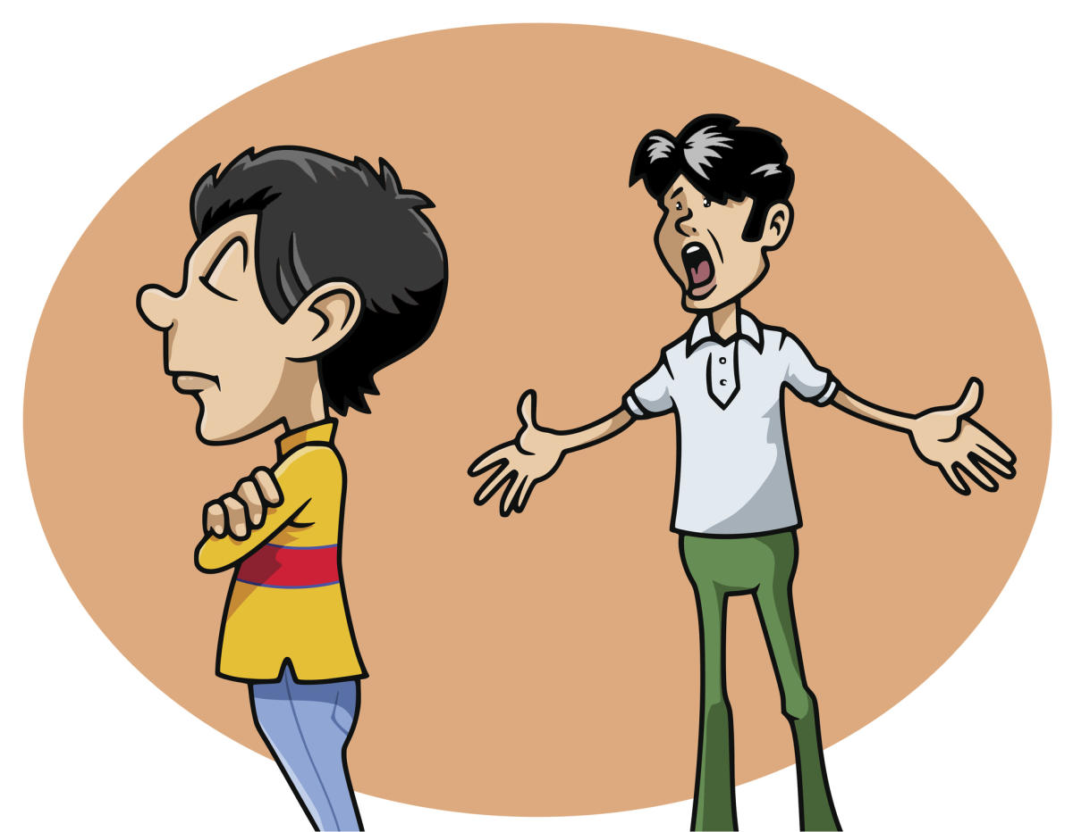

Подготовила воспитатель:
Лёвочкина Ольга Игоревна

Подростковый возраст – период активного формирования мировоззрения человека. В этом возрасте совершенствуется самооценка и самопознание, что оказывает сильное влияние на развитие личности в целом. Самооценка является центральным новообразованием подросткового возраста, а ведущей деятельностью является общение и общественно значимая деятельность.

К подростковым трудностям относятся: резкое снижение учебной мотивации, потребность во взрослом общении, импульсивность подростка. Развитие учебной мотивации:

1. Интересуйтесь предметами ребенка, которые он изучает в школе.

2. Не угрожайте и не унижайте ребенка.

3. Не говорите о школе плохо и не критикуйте учителей.

4. Отстаивая свое мнение, разговаривайте с ребенком твердо, но спокойно. Воспитание устойчивого нравственного поведения:

Задача родителей – помочь ребенку научиться регулировать свое поведение. Оценка родителей, сравнение с положительными героями кино, литературных произведений, пример значимого для подростка старшего товарища или взрослого, анализ поступков подростка, результатов его деятельности – вот перечень путей решения этой задачи. является важной предпосылкой устойчивого нравственного поведения.

Импульсивность подростка - следствие повышенной эмоциональной возбудимости, характерной для этого возраста.

Всем родителям подростков надо помнить каждый день и час: отрочество – самый взрывоопасный возраст: подросток в это время – как раскаленная лампочка

Коррекция импульсивности:

- Определите условия, которые оказывают на ребенка неблагоприятное, возбуждающее воздействие и не подвергайте ребенка этому воздействию.

- Давайте короткие, четкие инструкции при постановке задач перед ребенком.

- Заранее обсудите с ребенком правила поведения в той или иной ситуации.

- Предоставляйте ребенку право выбора, при этом он должен объяснить, чем обусловлен этот выбор.

- Общаясь с ребенком, сохраняйте спокойствие. Помните, что ему передается ваше эмоциональное состояние.

На развитие личности человека основное влияние оказывает его семья, стиль семейного воспитания в котором воспитывается ребенок с момента рождения.

Оптимальным условием воспитания является сочетание требовательности и контроля с демократичностью и принятием. Ребенок, выросший в любви, поддержке скорее адаптируется к обществу, он более уравновешен и добр. Правила, поддерживающие в семье бесконфликтную атмосферу:

- Поручите подростку дело, подчеркивая, что вы уверены в его способности и силах. - Родительские требования не должны вступать в явное противоречие с важнейшими потребностями ребенка.

- Необходимо прививать детям непреходящие ценности: честности, трудолюбия, благородства, уважения к личности другого.

- Главным в отношениях между родителями и детьми является принцип двустороннего уважения.

